Описание проекта
Возникла идея сделать что-то типа пикабу но сфокусированное на тематике DIY. Только текст + фото, никаких видео, ну разве что прикреплять ссылкой. Брать будем простотой и дизайном.

Цель проекта
Разработать сайт, позволяющий отражать информацию о различных самодельных проектах, технологиях.

Технологии применяемые в проекте
На джанго

Структура приложений в проекте
…

Цветовая схема
Мне понравилась цветовая схема Edge в тёмно-синем режиме.
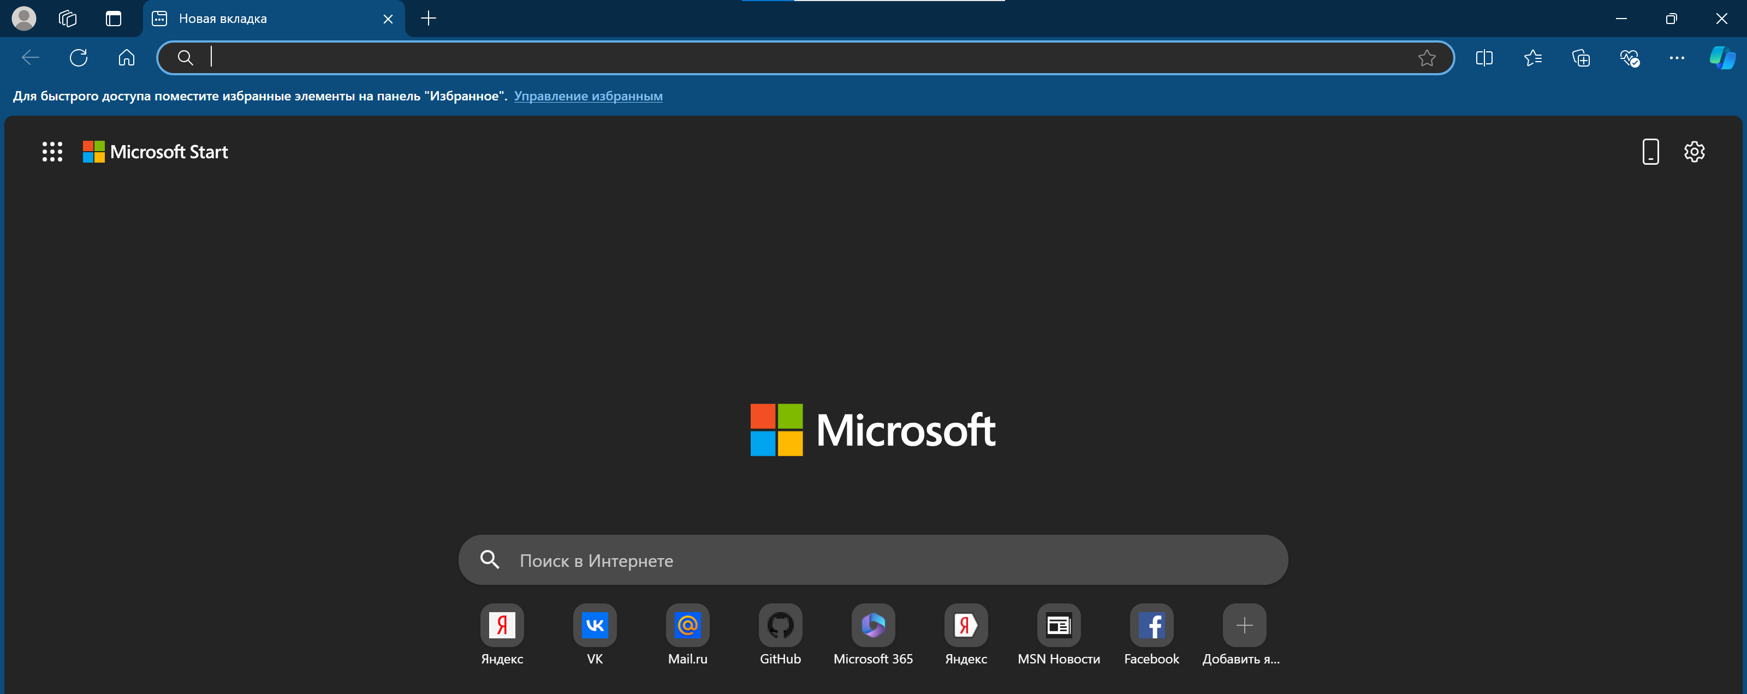

Адрес цветовой схемы?:
https://colorscheme.ru/#0V31Jw0w0w0w0

